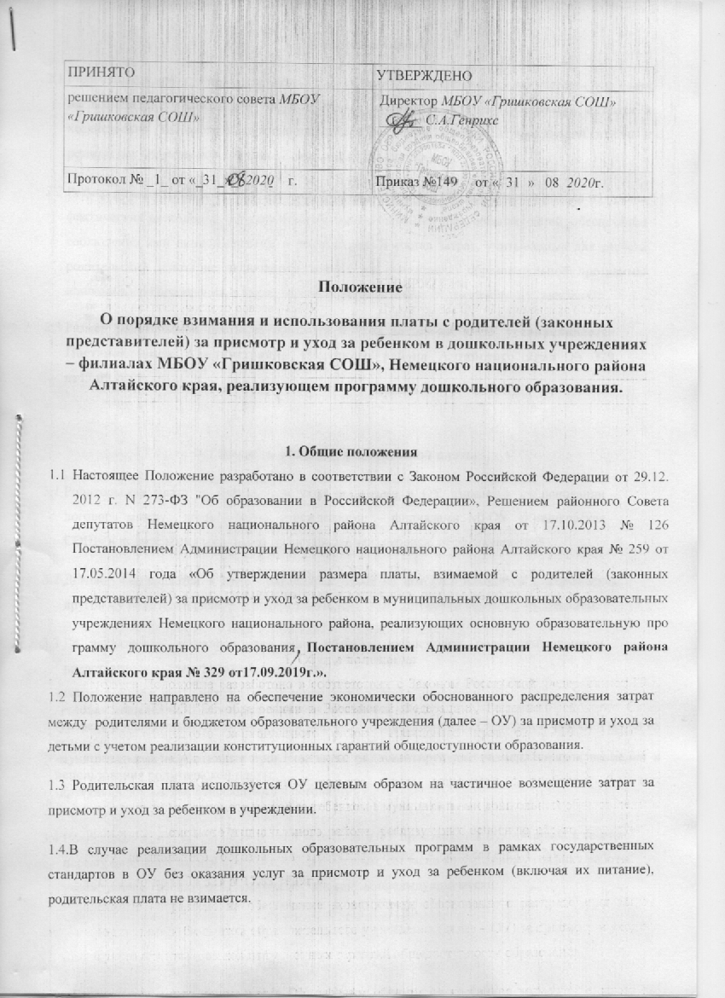

Родительская плата
  - Родительская плата за присмотр и уход за детьми в ОУ устанавливается как ежемесячная плата на возмещение части затрат на обеспечение комплекса мер по организации питания и хозяйственно - бытового обслуживания детей, обеспечение соблюдения ими личной гигиены и режима дня согласно приложению 2 настоящего Положения.
  - Размер родительской платы за присмотр и уход за детьми в ОУ исчисляется исходя из суммы фактических расходов на питание и хозяйственно-бытового обслуживания детей, обеспечение соблюдения ими личной гигиены и режима дня. В состав затрат, учитываемых для расчета родительской платы не включаются затраты на реализацию образовательной программы дошкольного образования, а также расходов на содержание недвижимого имущества ОУ.
  - Размер родительской платы за присмотр и уход за детьми в ОУ устанавливается Постановлением Администрации Немецкого района Алтайского края № 329 от17.09.2019г.

Порядок взимания родительской платы
  - Родительская плата за присмотр и уход за детьми в ОУ взимается на основании договора между дошкольными учреждениями – филиалами МБОУ «Гришковская СОШ» и родителями (законными представителями) ребенка, посещающего ОУ.
  - Договор составляется в двух экземплярах, один из которых находится в учреждении, другой - у родителей (законных представителей). Учет договоров ведется учреждением.
  - До заключения договора учреждение обязано предоставить родителям(законным представителям) следующую информацию:
-наименование и место нахождения (юридический адрес) учреждения;
-условия зачисления, содержания, обучения и развития детей;
-уровень и направленность реализуемых основных и дополнительных программ, формы и сроки их освоения;
-муниципальные нормативные правовые акты, регламентирующие размер, порядок взимания и использования родительской платы;
-другую информацию, относящуюся к договору.

  - Начисление платы за присмотр и уход за детьми в ОУ производится бухгалтерией в течение первых пяти дней месяца, следующего за отчетным, согласно календарному графику работы учреждения и табелю учета посещаемости детей за предыдущий месяц.

  - Родители (законные представители) производят оплату за присмотр и уход за детьми в ОУ путем перечисления денежных средств на лицевой счет образовательного учреждения до 20 числа каждого месяца.
  - Родительская плата взимается за фактическое количество дней посещения ребенком ОУ.
  - За содержание детей-инвалидов, детей-сирот и детей, оставшимися без попечения родителей, посещающих ОУ, а также детей с туберкулезной интоксикацией родительская плата не взимается. Расходы за присмотр и уход за детьми, указанными выше, возмещаются учреждению за счет средств районного бюджета.
3.8 Перерасчет родительской платы производится в случаях непосещения ребенком ОУ по следующим причинам:
- болезнь ребенка, подтвержденная справкой медицинского учреждения;
- закрытие ОУ на карантин;
- отсутствие ребенка в дошкольном учреждении сроком до 75 дней в год (по письменному заявлению родителей);
-закрытие ОУ для проведения плановых и внеплановых ремонтных работ.

3.9.Перерасчет производится на основании предоставленных подтверждающих документов. В иных случаях непосещения ребенком ОУ перерасчет родительской платы не производится, родительская плата вносится в полном объеме.
3.10. Сумма, подлежащая перерасчету, учитывается при определении размера родительской платы в дошкольном образовательном учреждении следующего периода.
3.11.В случае отчисления ребенка из дошкольного образовательного учреждения внесенная родительская плата подлежит возврату родителям (законным представителям) на основании их личного заявления в течение 30 календарных дней.
3.12. Решение спорных вопросов по родительской плате в дошкольном учреждении – филиале МБОУ «Гришковская СОШ» входит в полномочия администрации МБОУ «Гришковская СОШ».

Расходование и учет родительской платы
4.1 Расходование средств родительской платы, полученных от родителей (законных представителей) за присмотр и уход за детьми в ОУ, осуществляется в соответствии со следующим перечнем показателей, согласно плану финансово-хозяйственной деятельности дошкольных учреждений – филиалов МБОУ «Гришковская СОШ», утвержденному Учредителем:
4.2 Сумма средств (не менее 85 % родительской платы ежемесячно), полученная в качестве родительской платы, направляется на оплату расходов, связанных с питанием детей, обеспечивая полноценное и качественное питание в соответствии с санитарными нормами и правилами, предъявляемыми к организации питания в ОУ
4.3 Сумма средств (не более 15% родительской платы ежемесячно), оставшаяся после оплаты расходов, связанных с питанием детей, по решению большинства (2/3) членов родительского комитета дошкольного учреждения, направляется на хозяйственные нужды дошкольного учреждения, на текущий ремонт в летнее время и другие расходы по содержанию детей. Учёт денежных средств родительской платы ведётся в дошкольном образовательном учреждении в соответствии с установленным порядком ведения бухгалтерского учёта.
4.4.Не допускается включение расходов на реализацию образовательной программы дошкольного образования, а также расходов на содержание недвижимого ОУ, реализующего образовательную программу дошкольного образования, в родительскую плату за присмотр и уход за ребенком.

Порядок предоставления льгот по родительской плате
5.1 Льготы по родительской плате в ОУ, установлены настоящим Положением (приложение 1) и предоставляются родителям (законным представителям) при наличии документов, подтверждающих право на их получение.
5.2 Право на льготу по родительской плате подтверждается родителем (законным представителем) в сроки, определенные приложением 1 к настоящему Положению. В течение 10 дней после прекращения оснований для предоставления льготы родитель (законный представитель) должен уведомить об этом ОУ.
5.3 В случае если документы, подтверждающие право на предоставление льгот, не представлены родителями (законными представителями) в сроки, указанные в приложении 1 к настоящему Положению, предоставление льготы по родительской плате прекращается. Если данные документы были представлены по истечении срока, указанного в приложении 1 к настоящему Положению, льгота по родительской плате предоставляется, начиная с месяца, с которого были поданы документы.
5.4 Родителям (законным представителям), имеющим право на льготу по нескольким основаниям, льгота предоставляется по одному из оснований, по их выбору.
5.5 В целях материальной поддержки воспитания и обучения детей, посещающих ОУ, реализующего

программу дошкольного образования, родителям (законным представителям) выплачивается

компенсация в размере, устанавливаемом нормативными правовыми актами субъектов Российской

Федерации, но не менее двадцати процентов среднего размера родительской платы за присмотр и уход

за детьми в бюджетных и казенных образовательных учреждениях на первого ребенка, не менее

пятидесяти процентов размера такой платы на второго ребенка, не менее семидесяти процентов
размера такой платы на третьего ребенка и последующих детей.

Средний размер родительской платы за присмотр и уход за детьми в дошкольных образовательных учреждениях устанавливается органами государственной власти субъекта
Российской Федерации. Право на получение компенсации имеет один из родителей (законных

представителей), внесших родительскую плату за присмотр и уход за детьми в ОУ

5. Заключительные положения
5.1 Настоящее Положение является локальным нормативным актом ОУ, принимается на Педагогическом совете, согласовывается с Родительским комитетом и утверждается (либо вводится в действие) приказом заведующего дошкольным образовательным учреждением.
5.2.Все изменения и дополнения, вносимые в настоящее Положение, оформляются в письменной форме в соответствии действующим законодательством Российской Федерации. 5.3.Положениепринимаетсянанеопределенныйсрок. Изменения и дополнения к Положению принимаются в порядке, предусмотренном п.8.1. настоящего Положения.
5.4.Послепринятия Положения(или изменений и дополнений отдельных пунктов и разделов) в новой редакции предыдущая редакция автоматически утрачивает силу.
Приложение 1 к Положению
Перечень отдельных категорий граждан и представляемых документов, получения льгот по родительской плате ОУ

Категории граждан (детей) | Порядок  установления  родительской платы | Наименование правоустанавливающего документа | Перечень и периодичность предоставления
Дети с  туберкулезной интоксикацией | Бесплатное посещение | Закон РФ от 29.12.12 г. 273-ФЗ  «Об образовании в Российской Федерации», ст. 65 | Заключение Комиссии  противотуберкулезного диспансера. При приеме, далее –  ежегодно.
Дети -  инвалиды | Бесплатное  посещение | Закон РФ от 29.12.12 г. 273-ФЗ | Справка  установленного образца, подтверждающая факт установления инвалидности, выданная  госучреждением медико-социальнойэкспертизы. При приеме, далее  ежегодно
 |  | «Об образовании в
 |  | Российской
 |  | Федерации», ст. 65
Дети - сироты | Бесплатное  посещение | Закон РФ от 29.12.12 г. 273-ФЗ | Решение органа опеки и попечительства об установлении над ребенком опеки (попечительства), втом числе по договору о приемной семье. При приеме,далее-  ежегодно
 |  | «Об образовании в
 |  | Российской
 |  | Федерации», ст. 65

Приложение 2 к Положению
расчёт родительской платы
за присмотр и уход за
ребёнком в ОУ

С 1 октября 2019 года размер родительской платы, взимаемой с родителей (законных представителей) за присмотр и уход за воспитанниками в ОУ составляет 1500 рублей в месяц.

Перечень
затрат на оказание услуг по присмотру и уходу на одного ребенка в месяц

Статья расходов | Затраты на одного ребенка в месяц, руб.
Приобретение продуктов питания | 1275 руб
Не более 225 руб.
(В соответствии с
потребностью образовательного учреждения)
Хозяйственные товары (чистящие, моющие средства; хозяйственные товары), сантехника.
Оборудование для прачечной, приобретение посуды,
оборудование для кухни и другое оборудование,
используемое в деятельности без организации
образовательного процесса
Приобретение краски, строительных и других материалов для проведения ремонтных работ
Всего затрат за присмотр и уход | 1500 руб.

